Contactless L2应用开发接口

(ENTRY POINT)

版本号： V1.0

修改记录：
修改日期 | 版本 | 修改内容
2010-09-21 | 1.0 | 创建

目 录
修改记录： 2
目 录 3
1. 名词解释 4
2. CLSS内核与EMV内核的比较说明 4
3. Entry Point 接口使用示例 5
4. 参数及数据管理 5
4.1. Entry内核初始化 5
4.2. 查询Entry内核版本 6
5. 终端应用列表管理函数 7
5.1. 添加一个AID数据 7
5.2. 删除一个AID数据 7
5.3. 删除所有AID数据 8
6. 交易预处理函数 9
6.1. 设置与AID对应的交易预处理需使用的参数 9
6.2. 删除与AID对应的交易预处理需使用的参数 9
6.3. 删除所有与AID对应的交易预处理需使用的参数 9
6.4. 交易预处理 10
7. 交易处理函数 10
7.1. 应用选择 10
7.2. 最终选择 10
7.3. 删除候选列表中的当前应用 11
7.4. 获取交易预处理设置的参数 11
7.5. 获取最终选择相关数据 12
8. 调试接口 14
8.1. 设置（关闭）调试状态 14
9. 附录 15
9.1. 数据结构定义 15
9.2. 返回码及其他宏定义 16

名词解释

CLSS内核与EMV内核的比较说明
- CLSS内核中，应用传入的参数数据（包括AID列表、CA公钥、终端类型等）下电后不保存。
- CLSS内核不具备联机数据处理、脚本处理等功能。
- CLSS内核最多可设置7个CA公钥数据，且下电后不保存；因此，应用程序须自行保存CA公钥数据，并在每次交易时根据当前交易所需的CA公钥索引或RID设置一个或一组与该索引或RID对应的公钥。

Entry Point 接口使用示例
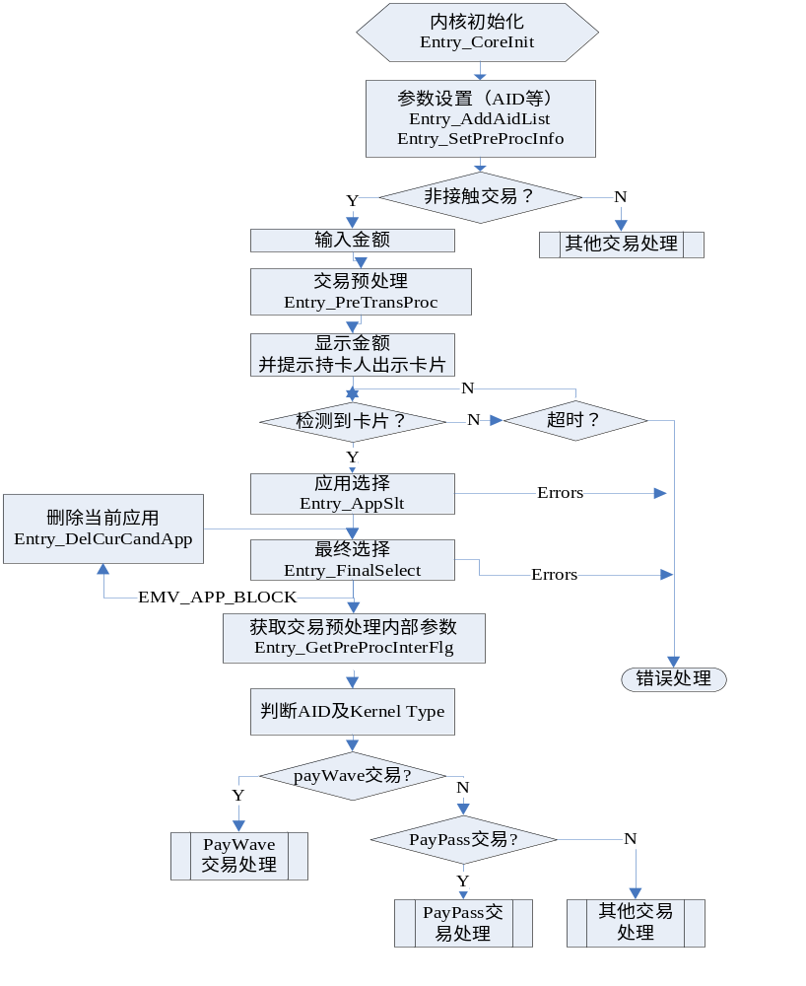

参数及数据管理
该部分描述CLSS内核的参数及数据管理函数。

Entry内核初始化
原型： | int Entry_CoreInit (void)
功能描述： | Entry内核参数初始化
参数： | 无
返回值： | EMV_OK 初始化完成
注释： | 该函数初始化所有CLSS数据元素。  每次开机必须调用一次。

查询Entry内核版本
原型： | int Entry _ReadVerInfo (char *paucVer);
功能描述： | 查询Entry内核版本
参数： | paucVer（输出） | 版本号及发布日期（字符串，以 ’\0’ 结束(最少19个字节)
返回值： | EMV_OK 查询成功  CLSS_PARAM_ERR 参数错误
注释：

终端应用列表管理函数

添加一个AID数据
原型： | int Entry_AddAidList (uchar *pucAID, uchar ucAidLen, uchar ucSelFlg, uchar ucKernType);
功能描述： | 添加一个AID数据到内核
参数： | pucAID | AID名称
参数： | ucAidLen | AID名称的长度
参数： | ucSelFlg | AID支持部分选择标志  1：支持部分选择；  0：不支持部分选择
参数： | ucKernType | 应用内核类型  KERNTYPE_DEF：根据RID，内核进行匹配确认;  KERNTYPE_JCB：JCB  KERNTYPE_MC:MASTERCARD  KERNTYPE_VIS：VISA  KERNTYPE_PBOC：PBOC  其它：返回参数错误
返回值： | EMV_OK 成功  CLSS_PARAM_ERR 参数错误  EMV_OVERFLOW 内存溢出（内核最多能存MAX_APP_NUM （32）  个AID数据）
注释： | 如果添加的AID已存在，则用新的AID覆盖原来的AID数据。

删除一个AID数据
原型： | int Entry_DelAidList (uchar *pucAID, uchar ucAidLen)
功能描述： | 从内核中删除一个AID数据
参数： | pucAID | 应用标志，压缩BCD码
参数： | ucAidLen | 应用标志长度，  必须为5～16字节
返回值： | EMV_OK 成功  CLSS_PARAM_ERR 参数错误  EMV_NOT_FOUND 没找到指定的应用
注释： | 删除该应用的同时，其对应的预处理参数也会被删除。

删除所有AID数据
原型： | void Entry_DelAllAidList (void);
功能描述： | 从内核中删除所有AID数据
参数： | 无
返回值： | 无
注释： | 同时会删除所有预处理参数。

交易预处理函数

设置与AID对应的交易预处理需使用的参数
原型： | int Entry_SetClss_PreProcInfo (T_Clss_PreProcInfo *ptClss_PreProcInfoIn);
功能描述： | 设置一个AID对应的交易预处理需使用的参数
参数： | ptClss_PreProcInfoIn | AID对应的交易预处理需使用的参数
返回值： | EMV_OK 查询成功  CLSS_PARAM_ERR 参数错误  EMV_NOT_FOUND 未添加其对应的应用
注释： | 1. 需在内核初始化之后，交易预处理之前调用该函数；  2. 若已存在该AID对应的参数，则将原参数覆盖；  3. 设置交易预处理参数前需要先添加其对应的AID应用，否则该函数会返回EMV_NOT_FOUND

删除与AID对应的交易预处理需使用的参数
原型： | int Entry_DelPreProcInfo (uchar *pucAID, uchar ucAidLen);
功能描述： | 删除一个与指定AID对应的交易预处理需使用的参数
参数： | pucAID－输入 | AID名称
参数： | ucAidLen－输入 | AID名称的长度
返回值： | EMV_OK 查询成功  CLSS_PARAM_ERR 参数错误  EMV_NOT_FOUND 未找到匹配的AID
注释： | 需在内核初始化之后，交易预处理之前调用该函数，调用该接口不会删除其对应的应用。

删除所有与AID对应的交易预处理需使用的参数
原型： | void Entry_DelAllPreProcInfo(void);
功能描述： | 删除所有交易预处理需使用的参数
参数： | 无
返回值： | 无
注释： | 需在内核初始化之后，交易预处理之前调用该函数，调用该接口不会删除所有应用。

交易预处理
原型： | int Entry_PreTransProc (T_Clss_TransParam *ptTransParam)
功能描述： | 交易预处理
参数： | ptTransParam | 交易相关参数结构
返回值： | EMV_OK 成功  CLSS_PARAM_ERR 参数错误  CLSS_USE_CONTACT 必须使用其他界面完成交易
注释： | 须在轮询非接触卡片之前调用该函数。

交易处理函数
该部分主要描述非接触交易处理函数的接口。

应用选择
原型： | int Entry_AppSlt (int nSlot, int nReadLogFlag);
功能描述： | 应用选择
参数： | nSlot | 该参数暂未使用
 | nReadLogFlag | 读取日志标志  0：否，执行正常应用选择流程  1：是
返回值： | EMV_OK 成功  CLSS_PARAM_ERR 参数错误  ICC_CMD_ERR IC卡命令失败  ICC_BLOCK IC卡已锁  EMV_NO_APP 没有终端支持的应用  EMV_APP_BLOCK 应用已锁
注释： | 要求在调用该函数前,应用应该通过PiccDetect（）函数判断出已经有Type A或Type B卡。

最终选择
原型： | int Entry_FinalSelect (uchar *pucKernType, uchar *pucDtOut, int *pnDtLen);
功能描述： | 最终选择，由内核自动选择最高优先级应用。
参数： | pucKernType（输出） | 最终选择的应用内核类型  0x01:JCB  0x02:MASTERCARD  0x03:VISA  0x04:PBOC
参数： | pucDtOut（输出） | 最终选择时的终端AID名称
参数： | pnDtLen（输出） | pucDtOut的长度
返回值： | EMV_OK 成功  CLSS_PARAM_ERR 参数错误  ICC_CMD_ERR IC卡命令失败  EMV_NO_APP 没有终端支持的应用
注释：

删除候选列表中的当前应用
原型： | int Entry_ DelCurCandApp (void);
功能描述： | 删除候选列表中的当前应用
参数： | 无
返回值： | EMV_OK 成功
注释：

获取交易预处理设置的参数
原型： | int Entry_GetPreProcInterFlg (T_Clss_PreProcInterInfo *ptInfo);
功能描述： | 获取与最终选择应用AID对应的在交易预处理过程中动态设置的内部参数
参数： | ptInfo（输出） | 内核中交易预处理时设置的内部参数
返回值： | EMV_OK 成功  CLSS_PARAM_ERR 参数错误  CLSS_USE_CONTACT 必须使用其他界面完成交易
注释： | 1. 须在最终选择之后，交易继续处理前调用该函数;  2. 调用后，根据当前交易类型，继续调用“设置交易相关参数以及交易预处理结果传递”接口进行设置；

获取最终选择相关数据
原型： | int Entry_GetFinalSelectData (uchar *paucDtOut, int *pnDtLen);
功能描述： | 获取与最终选择应用AID对应的在交易预处理过程中动态设置的内部参数
参数： | paucDtOut（输出） | 最终选择时保存的相关数据
参数： | pnDtLen（输出） | 最终选择时保存的相关数据长度
返回值： | EMV_OK 成功  CLSS_PARAM_ERR 参数错误
注释： | 1. 须在最终选择之后，交易继续处理前调用该函数;  2. 调用后，根据当前交易类型，继续调用“设置最终选择相关参数”接口进行设置；

调试接口

设置（关闭）调试状态
原型： | void Entry_SetDebug (int EnableFlag);
功能描述： | 设置、关闭调试状态
参数： | EnableFlag | 1 － 打开调试状态  0 － 关闭调试状态
返回值： | 无
注释： | 1. 打开调试状态后，内核库对所有发送给非接触卡的命令数据和从非接触卡接收到的命令、数据都通过串口1，以115200，8，n，1 的速率发送出来，应用调试人员可通过超级终端等串口接收工具接收并查看分析数据。  2. 缺省调试状态为0（即关闭）

附录

数据结构定义
    - Clss_PreProcInfo
// 与每个AID对应的用于交易预处理的参数
typedef struct CLSS_CLSS_PREPROCINFO
{
ulong ulTermFLmt; // 终端最低限额 (与EMV L2的终端最低限额相同)
ulong ulRdClssTxnLmt;// 读卡器非接触交易限额
ulong ulRdCVMLmt; // 读卡器CVM限额
ulong ulRdClssFLmt; // 读卡器非接触最低限额

uchar aucAID[17]; // AID 名称
uchar ucAidLen; // AID 名称的长度(5~16字节)

uchar ucKernType; // 暂未使用

// payWave
uchar ucCrypto17Flg;
uchar ucZeroAmtNoAllowed; // 0-若授权金额=0, 则TTQ要求联机密文,
// 1-若授权金额=0, 则内部qVSDC不支持标志置位
uchar ucStatusCheckFlg; // 读卡器是否支持状态检查
uchar aucReaderTTQ[5]; // 读卡器交易性能，用于VISA/PBOC中，tag =9F66

// 通用
uchar ucTermFLmtFlg; // 1- 终端最低限额存在 (与EMV L2的终端最低限额相同)
uchar ucRdClssTxnLmtFlg; // 1- 读卡器非接触交易限额存在
uchar ucRdCVMLmtFlg; // 1- 读卡器CVM限额存在
uchar ucRdClssFLmtFlg; // 1- 读卡器非接触最低限额存在

uchar aucRFU[2]; // 预留
}T_Clss_PreProcInfo;

    - Clss_PreProcInterInfo
// 在交易预处理过程中动态设置的内部标志参数结构
typedef struct CLSS_PREPROC_INTER_FLAG_INFO
{
uchar aucAID[17]; // AID 名称
uchar ucAidLen; // AID 名称的长度(5~16字节)

// payWave
uchar ucZeroAmtFlg; // 1- 交易金额为0
uchar ucStatusCheckFlg; // 1- 需进行状态检查
uchar aucReaderTTQ[5]; // 读卡器交易性能，用于VISA/PBOC中，tag =9F66
uchar ucCLAppNotAllowed; // 1- 该AID不能进行非接触交易

// 通用
uchar ucTermFLmtExceed; // 1- 交易金额 > 终端最低限额
uchar ucRdCLTxnLmtExceed; // 1- 交易金额 > 读卡器非接触交易限额
uchar ucRdCVMLmtExceed; // 1- 交易金额 > 读卡器非接触最低限额
uchar ucRdCLFLmtExceed; // 1- 交易金额 > 读卡器非接触CVM限额

uchar ucTermFLmtFlg; // 1- 终端最低限额存在 (与EMV L2的终端最低限额相同)
uchar aucTermFLmt[5]; // 终端最低限额值(TAG: 9F1B)

uchar aucRFU[3];
}T_Clss_PreProcInterInfo;

    - Clss_TransParam 交易相关参数结构
typedef struct CLSS_TRANSPARAM_STRU
{
ulong ulAmntAuth; // 授权金额(unsigned long)
ulong ulAmntOther; // 其他金额(unsigned long)
ulong ulTransNo; // 交易序列计数器(4 BYTE)
uchar ucTransType; // 交易类型'9C'
uchar aucTransDate[4]; // 交易日期 YYMMDD
uchar aucTransTime[4]; // 交易时间 HHMMSS
}T_Clss_TransParam;

返回码及其他宏定义
    - CLSS库函数返回码定义：

返回码 | 值 | 备注
EMV_OK | 0 | 成功
ICC_RESET_ERR | -1 | IC卡复位失败
ICC_CMD_ERR | -2 | IC命令失败
ICC_BLOCK | -3 | IC卡锁卡
EMV_RSP_ERR | -4 | IC返回码错误
EMV_APP_BLOCK | -5 | EMV应用已锁
EMV_NO_APP | -6 | 卡片里没有EMV应用
EMV_USER_CANCEL | -7 | 用户取消当前操作或交易
EMV_TIME_OUT | -8 | 用户操作超时
EMV_DATA_ERR | -9 | 卡片数据错误
EMV_NOT_ACCEPT | -10 | 交易不接受
EMV_DENIAL | -11 | 交易被拒绝
EMV_KEY_EXP | -12 | 密钥过期
EMV_NO_PINPAD | -13 | 没有密码键盘或键盘不可用
EMV_NO_PASSWORD | -14 | 没有密码键盘或键盘不可用
EMV_SUM_ERR | -15 | 密钥校验和错
EMV_NOT_FOUND | -16 | 没有找到指定的数据或元素
EMV_NO_DATA | -17 | 指定的数据元素没有数据
EMV_OVERFLOW | -18 | 内存溢出
NO_TRANS_LOG | -19 | 无交易日志
RECORD_NOTEXIST | -20 | 指定的日志记录不存在
LOGITEM_NOTEXIST | -21 | 指定的标签在当前日志记录中不存在
CLSS内核新增返回值
CLSS_USE_CONTACT | -23 | 必须使用其他界面进行交易
CLSS_TERMINATE | -25 | 必须终止交易
CLSS_FAILED | -26 | 其他错误
CLSS_PARAM_ERR | -30 | 参数错误 = EMV_PARAM_ERR

    - 其他宏定义：
返回码或参数 | 值 | 备注
MAX_APP_NUM | 32 | EMV库应用列表最多可存储的应用数
MAX_KEY_NUM | 64 | EMV库认证中心公钥表最多可存储的公钥数
MAX_REVOCLIST_NUM | 30 | EMV库最多可的发卡行公钥证书回收列表个数
PART_MATCH | 0x00 | 应用选择匹配标志(部分匹配)
FULL_MATCH | 0x01 | 应用选择匹配标志(完全匹配)
EMV_CASH | 0x01 | 交易类型(现金)
EMV_GOODS | 0x02 | 交易类型(购物)
EMV_SERVICE | 0x04 | 交易类型(服务)
EMV_CASHBACK | 0x08 | 交易类型(反现)
CLSS内核新增宏定义
CLSS_MAX_AIDLIST_NUM | 32 | CLSS内核最多可支持的AID个数
CLSS_MAX_KEY_NUM | 7 | CLSS内核最多可支持的CA公钥个数
内核类型定义（由该值判断后续交易所遵循的规范类型）
KERNTYPE_DEF | 0 | 默认类型（由内核根据RID进行区分）
KERNTYPE_JCB | 1 | JCB类型
KERNTYPE_MC | 2 | MasterCard类型（PayPass规范）
KERNTYPE_VIS | 3 | VISA 类型（payWave规范）
KERNTYPE_PBOC | 4 | PBOC类型（qPBOC 规范）
KERNTYPE_RFU | 5 | 预留（不支持）

    - CLSS内核使用的交易路径宏定义：

返回码或参数 | 值 | 备注
CLSS_VISA_MSD | 1 | MSD路径
CLSS_VISA_QVSDC | 2 | qPBOC路径
CLSS_VISA_VSDC | 3 | 非接触PBOC路径
CLSS_VISA_CONTACT | 4 | 接触式PBOC路径
CLSS_MC_MAG | 5 | MasterCard PayPass M/Chip 路径
CLSS_MC_MCHIP | 6 | MasterCard PayPass MagStripe 路径

注释：所有的函数的原型定义及宏定义都在clssapi.h中定义，应用程序只要包含clssapi.h，就可以直接调用CLSS库中的函数和宏定义了。

